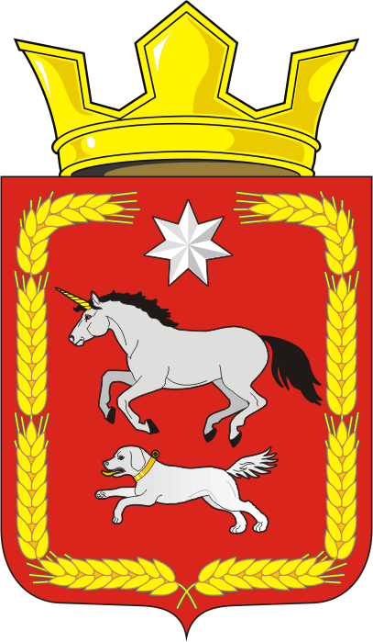
СОВЕТ ДЕПУТАТОВ муниципального образования
КАИРОВСКИЙ СЕЛЬСОВЕТ саракташскОГО районА
оренбургской области
ЧЕТВЕРТЫЙ созыв

Р Е Ш Е Н И Е
внеочередного сорок девятого заседания Совета депутатов
муниципального образования Каировский сельсовет
четвертого созыва

23.06.2025 с.Каировка №201

О внесении изменений в решение Совета депутатов муниципального образования Каировский сельсовет от 24.12.2024 №179 «О бюджете муниципального образования Каировский сельсовет Саракташского района Оренбургской области на 2025 год и на плановый период 2026 и 2027 годов»

На основании статей 12, 132 Конституции Российской Федерации, статьи 9 Бюджетного кодекса Российской Федерации, статьи 35 Федерального закона от 20.03.2025 № 33-ФЗ " Об общих принципах организации местного самоуправления в единой системе публичной власти", Устава муниципального образования Каировский сельсовет Саракташского района Оренбургской области

Совет депутатов Каировского сельсовета

РЕШИЛ:

1. Внести изменение в решение Совета депутатов муниципального образования Каировский сельсовет от 24.12.2024 №179 «О бюджете муниципального образования Каировский сельсовет Саракташского района Оренбургской области на 2025 год и на плановый период 2026 и 2027 годов» (далее – Решение):
1.1. Подпункты 1, 2, 3 пункта 1 Решения изложить в следующей редакции:
«1) прогнозируемый общий объем доходов 7 207 541,20 рублей;
2) общий объем расходов местного бюджета в сумме 7 597 033,27руб.;
3) дефицит местного бюджета в сумме 389 492,07рублей;»

1.2. Приложение № 1 «Источники финансирования дефицита местного бюджета на 2025 год и на плановый период 2026 и 2027 годов» изложить в новой редакции согласно приложению № 1 к настоящему решению.

1.3. Приложение № 2 «Поступление доходов в местный бюджет по кодам видов доходов, подвидов доходов на 2025 год и на плановый период 2026 и 2027 годов» изложить в новой редакции согласно приложению № 2 к настоящему решению.

1.4. Приложение № 3 «Распределение бюджетных ассигнований бюджета поселения по разделам и подразделам классификации расходов бюджета на 2025 год и на плановый период 2026 и 2027 годов»изложить в новой редакции согласно приложению № 3 к настоящему решению.

1.5. Приложение № 4«Распределение бюджетных ассигнований местного бюджета по разделам, подразделам, целевым статьям (муниципальным программам Каировского сельсовета и непрограммным направлениям деятельности), группам и подгруппам видов расходов классификации расходов бюджета на 2025 год и на плановый период 2026 и 2027 годов» изложить в новой редакции согласно приложению № 4 к настоящему решению.

1.6. Приложение № 5 «Ведомственная структура расходов местного бюджета на 2025 год и на плановый период 2026 и 2027 годов» изложить в новой редакции согласно приложению № 5 к настоящему решению.

1.7. Приложение № 6«Распределение бюджетных ассигнований местного бюджета по целевым статьям(муниципальным программам Каировского сельсовета и непрограммным направлениям деятельности), разделам, подразделам, группам и подгруппам видов расходов классификации расходов на 2025 год и на плановый период 2026 и 2027 годов» изложить в новой редакции согласно приложению № 6 к настоящему решению.

1.8 Приложение №7 «Основные параметры первоочередных расходов бюджета на 2025 год» изложить в новой редакции согласно приложению № 7 к настоящему решению.

2. Установить, что в 2025 году казначейскому сопровождению подлежат расчеты по муниципальным контрактам о поставке товаров, выполнении работ, оказании услуг, заключаемым на сумму 10 000,00 тыс. рублей и более, для обеспечения муниципальных нужд Каировского сельсовета Саракташского района Оренбургской области.

3. Контроль за исполнением данного решения возложить на постоянную комиссию Совета депутатов местного бюджета по бюджетной, налоговой и финансовой политике, собственности и экономическим вопросам, торговле и быту (Шлома Л.Н.).

4. Настоящее решение вступает в силу со дня его официального обнародования и подлежит размещению на официальном сайте муниципального образования Каировский сельсовет Саракташского района Оренбургской области и распространяется на правоотношения, возникшие с 1 января 2025 года.

5. Не позднее 10 дней после подписания настоящее решение подлежит обнародованию и размещению на официальном сайте администрации муниципального образования Каировский сельсовет Саракташского района Оренбургской области.

Председатель Совета депутатов сельсовета О. А. Пяткова

Глава
муниципального образования Каировский сельсовет А.Н.Логвиненко

Разослано: прокурору района, депутатам, администрации сельсовета, финотделу района, в дело.

